雲林縣拯民國小九十七學年下學期第一次評量生活領域 二甲 號姓名：

一、是非題：30分
1.（ ）愛護動物不一定要飼養牠。
2.（ ）所有的植物都必須種在泥土裡。
3.（ ）荷花是生長在水中。
4.（ ）要堆沙堡時，用乾沙才能堆得比較高。
5.（ ）植物只需要陽光和水，並不需要空氣。。
6.（ ）把水倒在沙子上，一會兒沙子就消失不見了。
7.（ ）沙子比土更容易捏出各種形狀。
8.（ ）松鼠、綠繡眼、小狗都是在拯民校園常見的小動物。
9.（ ）向日葵是生長在水中的植物。
10.（ ）在花園裡，可以發現土的蹤跡。
11.（ ）沙子加水，可以做出許多不同的造形。
12.（ ）沙子的顆粒比土還要粗。
13.（ ）山上的植物被砍光了就會發生土石流。
14.（ ）只有在公園裡才可以看到植物的生長。
15.（ ）種植種子時在花盆底部鋪一層塑膠可以防止水和土流失。（本）
二、選擇題：30分
1.（ ）家中哪一個地方最適合種植植物？ (1)客廳 (2)浴室 (3)陽臺 (4)廚房。
2.（ ）圍牆上經常見到像喇叭狀的植物，叫做什麼？ (1)杜鵑花 (2)茉莉花 (3)牽牛花 (4)玫瑰花。
3.（ ）社區裡，哪一個地方最容易見到植物？ (1)公園 (2)游泳池 (3)垃圾場 (4)停車場。
4.（ ）有一對長長的耳朵，靠雙腳跳躍前進，這是哪一種動物？ (1)烏龜 (2)小貓 (3)兔子 (4)老鼠。
5.（ ）下列哪一種植物生長在水池中？ (1)菊花 (2)浮萍 (3)蘭花 (4)梅花。
6.（ ）在哪一個地方可以發現水生植物呢？ (1)馬路中央 (2)花圃 (3)學校的生態池 (4)住家的圍牆上。。
7.（ ）下列哪一項說明是正確的？ (1)在海邊的沙地上可以看到馬鞍藤 (2)地磚縫不可能會有植物生長 (3)池塘裡只有小魚，沒有任何植物 (4)在馬路上容易看到浮萍的生長情形。
8.（ ）在沙子上倒水，沙子會產生什麼現象？ (1)消失不見 (2)變大 (3)顏色變淺 (4)變得比較容易做沙球。
9.（ ）照顧植物有疑問時，應該怎麼做？ (1)不用理會 (2)詢問專家或看書查資料 (3)詢問弟妹 (4)拔起來研究。。
10.（ ）做壓花書籤，不需要下列哪一種工具？ (1)望遠鏡 (2)衛生紙 (3)厚重書本 (4)紙卡。（本）
11.（ ）下列哪一個地方容易發現沙的影子？ (1)海邊 (2)山上 (3)菜園 (4)樹林。
12.（ ）關於沙和土，下列哪一項說明正確？ (1)沙子在水裡會溶解 (2)土倒入水中，水會變透明 (3)土摸起來比沙細 (4)沙比土容易搓成球。
13（ ）跟同學一起創作沙土作品時，應該怎麼做較適合？ (1)命令同學做就好 (2)和同學一起合作完成作品 (3)用水破壞同學的作品 (4)笑別組同學做得很醜。
14.（ ）玩泥土後，到水桶洗手，會發現 (1)土立刻沉澱 (2)土浮在水面上 (3)水變混濁 (4)水一樣清澈透明。
15.（ ）觀察沙土時，哪個行為是錯誤的？ (1)用眼睛看顆粒的大小 (2)用鼻子聞沙土的氣味 (3)用手摸沙土的觸感 (4)用嘴巴嘗嘗沙土的味道。。
三、填填看
1.創作沙土作品時，怎樣的步驟比較好？按順序填入( )中。8分

( ) （ ）（ ）（ ）
2.小英不小心把他的豆子生長紀錄弄亂了，請你幫他填上正確的順序。8分（本）

豆子的葉子展開了
將豆子埋入土裡
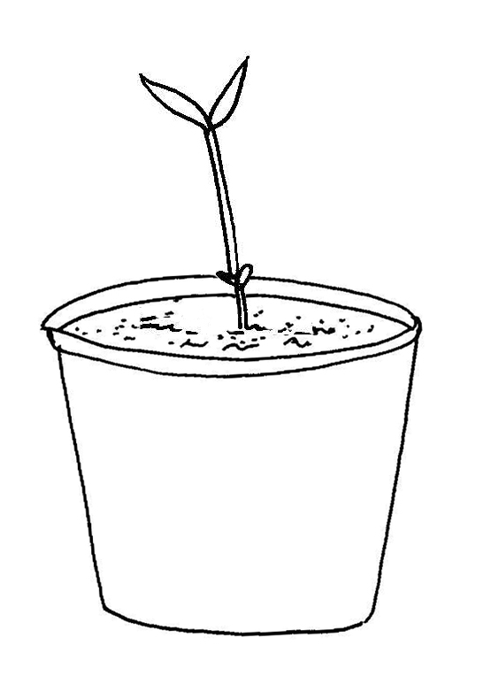

豆子發芽了
開始長出葉子

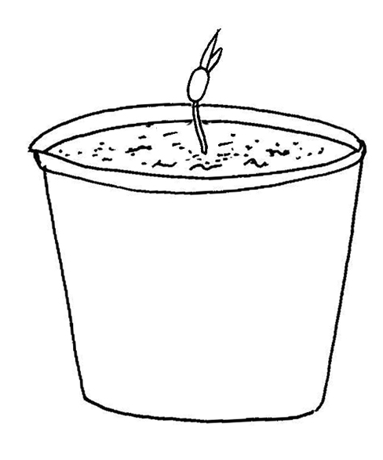
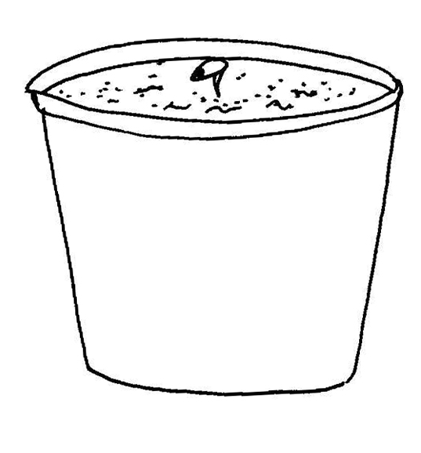

四、連連看
1.比一比，沙和土有什麼不同的特性？把它們畫線連起來。6分
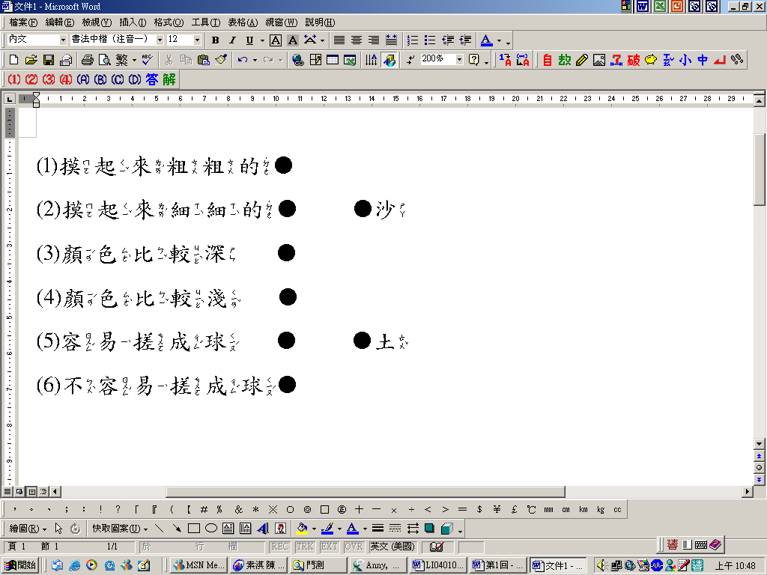
2.下列哪些屬於水生植物？哪些屬於陸生植物？畫線連起來。4分
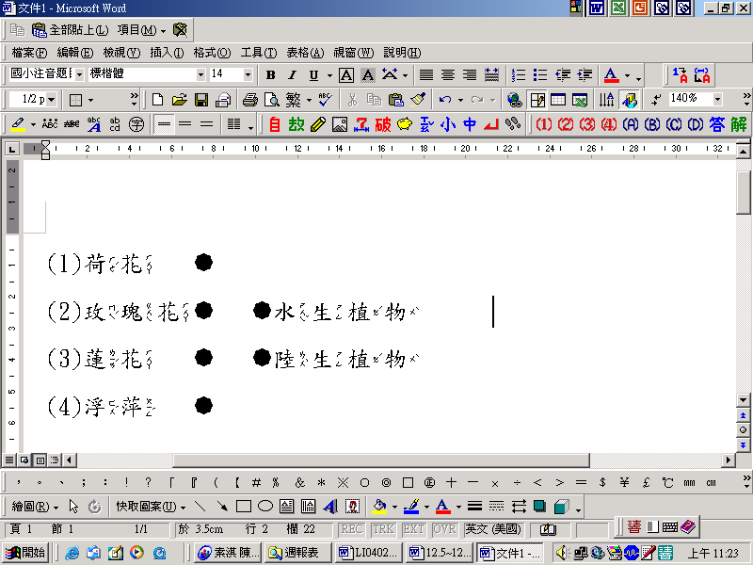
3.人們飼養這些動物的目的是什麼？並畫線連起來。6分
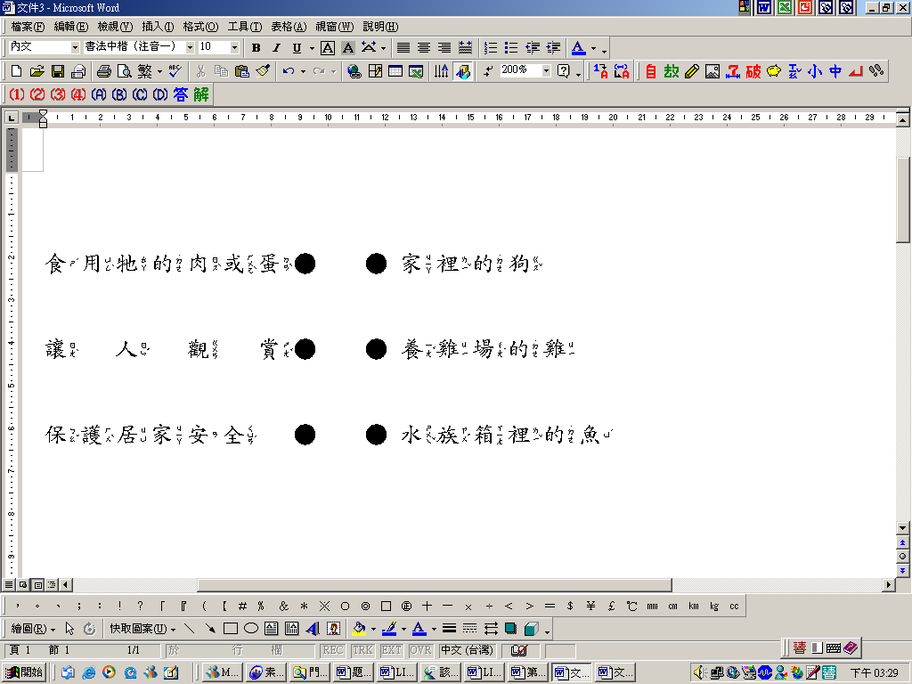
五、勾選題
下列哪些行為是飼養動物時應有的態度？請在□內打ˇ。8分

